
MELON 2.5 KG

2609822
ARG (61)

50
Nombre de palettes
Number of pallets
15 216
Quantités
Quantities
Batch value = 20 550€

Référence  Reference | Produit  Product | Quantités  Quantities | Nb de palettes  Nb of pallets | Palettisation  Box per pallet | Colisage | DLUO
1000699536 | 2.5KG MELON | 5 980 | 20 | 15 PALS – 320 PCS  2 PAL – 256 PCS  1 PAL – 224 PCS  1 PAL – 236 PCS  1 PAL – 208 PCS | 4 | 03/09/2022
1000699537 | 2.5KG MELON | 4 736 | 15 | 14 PALS – 320 PCS  1 PAL – 256 PCS | 4 | 03/09/2022
1000699538 | 2.5KG MELON | 4 500 | 15 | 14 PALS – 320 PCS  1 PAL – 20 PCS | 4 | 31/07/2022

INFORMATIONS COMMERCIALES
- Raison de déstockage/ Reason of clearance: ➢ Langue/Language: EN ➢ Pays interdits/ Forbidden countries : NON

DAM / MAD

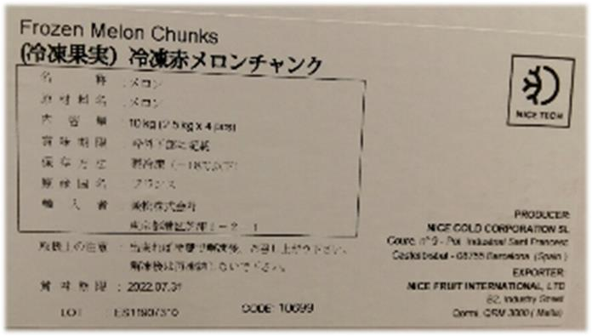

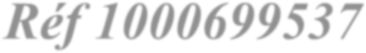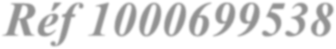
Réf 1000699536
Réf 1000699537
Réf 1000699538
